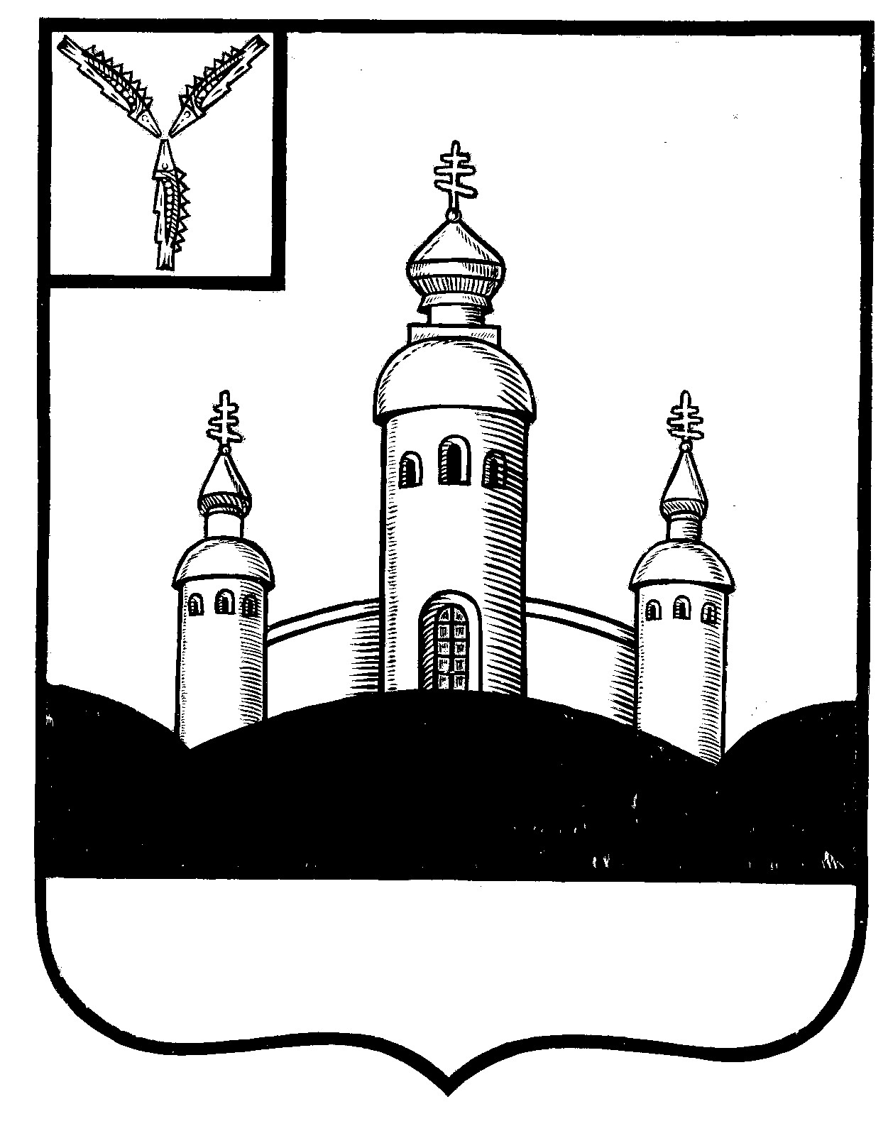
АДМИНИСТРАЦИЯ
ВОСКРЕСЕНСКОГО МУНИЦИПАЛЬНОГО РАЙОНА
САРАТОВСКОЙ ОБЛАСТИ
РАСПОРЯЖЕНИЕ

От 06.02.2018 № 35-р
с. Воскресенское

« О внедрении системы управления охраной труда
в администрации Воскресенского муниципального района»

В целях обеспечения безопасных условий и охраны труда на рабочих местах в администрации Воскресенского муниципального района в соответствии с требованиями главы 34 Трудового Кодекса РФ и других нормативных актов, содержащих государственные нормативные требования охраны труда , руководствуясь Уставом Воскресенского муниципального района, а также привлечения коллектива к непосредственному участию в их решении :
1.Утвердить по согласованию с профсоюзной организацией « Положение о системе управления охраной труда», разработанное на основе типового положения об охране труда, утвержденного приказом Минтруда России от 19.08.2016г.№438н.
2. Обязанности по обеспечению безопасных условий и охраны труда в администрации Воскресенского муниципального района возлагаю на себя.
3. Для соблюдения требований охраны труда в администрации Воскресенского муниципального района:
3.1. Ответственность за охрану труда и пожарную безопасность в подведомственных кабинетах здания администрации Воскресенского муниципального района возложить на начальников отделов администрации Воскресенского муниципального района.
3.2. Назначить ответственным лицом за организацию работы по охране труда в администрации Воскресенского муниципального района ведущего специалиста по государственному управлению охраной труда А.И.Шаткова.
3.3. Назначить ответственным лицом за безопасную эксплуатацию здания администрации Воскресенского муниципального района и автотранспортных средств директора МКУ «УМТО администрации Воскресенского муниципального района» Р.А.Косникова.

3.4. На время отсутствия (болезнь, отпуск и т.д.) ответственных лиц, обязанности по обеспечению безопасных условий труда возложить на лиц, исполняющих их обязанности.
4. Создать постоянно действующую комиссию по охране и безопасности труда в составе:
Д.В.Павлов – глава Воскресенского муниципального района, председатель комиссии;
Члены комиссии:
- А.И. Шатков – ведущий специалист по государственному управлению охраной труда;
- А.А. Соловьев – председатель профсоюзной организации администрации Воскресенского муниципального района Саратовской области;
- Н.В. Кузьмина – консультант по кадровой работе администрации Воскресенского муниципального района;
- Р.А. Косников – директор МКУ «УМТО администрации Воскресенского муниципального района»;
- Н.Л. Николаева – и.о. начальника отдела экономики администрации Воскресенского муниципального района;
5. Лицам, ответственным за обеспечение безопасных условий и охраны труда, в своей работе руководствоваться требованиями должностных инструкций и государственных нормативных документов в области безопасности и охраны труда.
6. Настоящее распоряжение вступает в силу с момента его подписания.
7.Контроль за исполнением данного распоряжения оставляю за собой.

Глава Воскресенского
муниципального района Д.В. Павлов

Проект внесен ведущим специалистом по государственному управлению охраной труда А.И.Шатковым

Согласовано:

И.о.заместителя главы администрации
Воскресенского муниципального района
по социальной сфере : В.К.Эмих
«____»_______________2018г.

Начальник отдела
По правовым вопросам : А.А.Субботина
«____»_______________2018г.

